序号 | 货物名称 | 规格型号 | 计量  单位 | 数量 | 技术要求 | 备注
1 | 装具柜 | 790*500*2150（mm） | 组 | 150 | ①柜门及侧板基材：采用绿色环保E1级密度板，甲醛释放量小于0.5mg/L，优质沙比利实木皮贴面，木材含水率8%－16%；  ②油漆：采用“嘉宝莉”“华润”“易涂宝”等同级别优质环保聚酯漆，封闭漆工艺，苯含量未检出，甲苯、二甲苯、乙苯含量总和小于20%；  ③胶水：优质环保型白乳胶，游离甲醛含量小于0.5g/kg；苯含量未检出；甲苯+二甲苯含量未检出。  ④五金配件：拼接连接件、直角加固件、螺丝等优质配件，外观表面光滑平整、无锈蚀、无毛刺、无裂缝；  ⑤备注：1.每组柜子两个单元格，门从左往右开，中间带隔板，锁扣统一在左。  2.配套加挂衣杆及锁具，颜色按照样图制作。  ⑥服务：负责上门安装。 | 装具柜图样及细部尺寸图见附表1

附表1：装具柜图样及细部尺寸图
序号 | 名称 | 图片 | 备注
1 | 装具柜 | 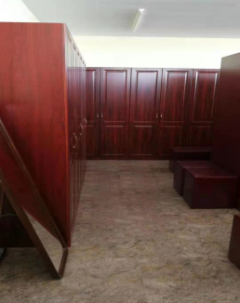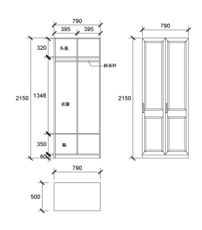

本项目划分为一个包，内容如下：
序号 | 货物名称 | 规格型号 | 技术要求 | 计量  单位 | 数量 | 使用地点 | 备注
1 | 装具柜 | 790*500*2150(宽*纵深*高度)（mm） | 详见附件件 | 组 | 详见附件件 | 许昌
说明 | 1、报价方所报价须包内所有产品和数量进行报价，否则视为无效报价。  2、采购控制总价为19万元。  3、各包采购、运杂、安装、调试、验收、培训、利润、税金、风险等从合同签订至付款完成所需的一切费用均包含在各包的投标总报价内，各包的投标总价为固定不可调整价格。

